CALIBRAÇÃO Z E DESLOCAMENTO DO EIXO Z
Calibração Z
A calibração Z recalculará a distância entre a placa de impressão e o bico da extrusora específica. Esse processo também pode permitir que você melhore a qualidade das impressões se as impressões estiverem imprimindo de maneira ruim.
1. Navegue até o painel da impressora e selecione a impressora com a qual você está trabalhando.
2. Selecione Utilities.
3. Selecione Calibration.
Cada vez que você conectar uma nova Smart Extruder +, você precisará executar a rotina de calibração do Z-Axis. Este processo garantirá que a placa de impressão seja posicionada na distância correta da Smart Extruder + quando você iniciar uma impressão. Para executar a rotina de calibração, selecione Z Calibration e, a seguir, selecione Run Home Calibration.
Deslocamento do eixo Z
Se suas jangadas e primeiras camadas estiverem imprimindo mal ou se seu filamento não estiver grudando na placa de impressão, a Smart Extruder + provavelmente está imprimindo um pouco longe demais da placa de impressão. Da mesma forma, se nenhum filamento estiver saindo do bocal ou se você ouvir um clique quando sua MakerBot Replicator + iniciar uma impressão, sua extrusora pode estar um pouco perto da placa de impressão. Ajustar o deslocamento do eixo Z pode ajudar nisso.
Para ajustar o deslocamento do eixo Z:
1. Abra o MakerBot Print e selecione sua impressora no lado inferior direito da tela.
2. Selecione Utilities.
3. Selecione Calibration.
4. Selecione o deslocamento do eixo Z. Ajuste em apenas -0,10 mm (mais perto) de cada vez, movendo a extrusora para mais perto da placa de impressão e escolha aplicar (Apply).
5. Tente imprimir novamente e veja se o deslocamento Z precisa ser reajustado. Observe que pode ser necessário fazer isso algumas vezes para obter a distância ideal entre o bico e a placa de impressão.
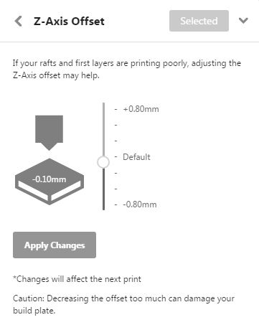
Observação: diminuir muito o deslocamento pode danificar sua placa de impressão.

